ПРЕДСТАВИТЕЛЬНОЕ СОБРАНИЕ

ЩИГРОВСКОГО РАЙОНА КУРСКОЙ ОБЛАСТИ

(пятого созыва)

Р Е Ш Е Н И Е
г. Щигры

от 06 марта 2024г. № 53-5-ПС

О согласовании проекта решения
Комитета архитектуры и градостроительства Курской области
«О внесении изменений в Генеральный План муниципального образования
«Вышнеольховатского сельсовет» Щигровского района Курской области»

В соответствии с Градостроительным кодексом РФ, Законом Курской области от 7 декабря 2021 года №109-ЗКО «О перераспределении отдельных полномочий между органами местного самоуправления поселений, муниципальных районов Курской области и органами государственной власти Курской области в области градостроительной деятельности», постановлением Администрации Курской области от 03 марта 2022 г. №180-па «Об утверждении Положения о порядке подготовки и утверждения проектов документов территориального планирования городских и сельских поселений Курской области», Представительное Собрание Щигровского района Курской области РЕШИЛО:
1. Согласовать прилагаемый проект решения комитета архитектуры и градостроительства Курской области «О внесении изменений в Генеральный план муниципального образования «Охочевского сельсовет» Щигровского района Курской области».
2. Администрации Щигровского района Курской области направить настоящее решение в комитет архитектуры и градостроительства Курской области.
3. Решение вступает в силу со дня его подписания и подлежит размещению на официальном сайте муниципального района «Щигровский район» Курской области.

Председатель
Представительного Собрания Н.Н. Шашков
Щигровского района Курской области

Глава Щигровского района
Курской области Ю.И. Астахов

СОГЛАСОВАНО
решением Представительного Собрания
Щигровского района Курской области
от «06» марта 2024 года № 53-5-ПС

ИЗМЕНЕНИЯ,
которые вносятся в Генеральный план муниципального образования «Вышнеольховатский сельсовет» Щигровского района Курской области, утвержденный решением Собрания депутатов Вышнеольховатского сельсовета Щигровского района Курской области от 23.10.2013 № 10.1

1. Том 3 «Положение о территориальном планировании» изложить в следующей редакции:
«УТВЕРЖДЕН
решением Собрания депутатов Вышнеольховатского сельсовета Щигровского района Курской области от 23.10.2013 № 10.1
(в редакции решения комитета архитектуры и градостроительства Курской области
от «___» февраля 2024 года № 01-12/_____)

ГЕНЕРАЛЬНЫЙ ПЛАН
мУНИЦИПАЛЬНОГО ОБРАЗОВАНИЯ
«ВЫШНЕОЛЬХОВАТСКИЙ СЕЛЬСОВЕТ»
ЩИГРОВСКОГО РАЙОНА КУРСКОЙ ОБЛАСТИ

ПОЛОЖЕНИЕ О ТЕРРИТОРИАЛЬНОМ ПЛАНИРОВАНИИ

Том 1

ВВЕДЕНИЕ

Генеральный план муниципального образования «Вышнеольховатский сельсовет» Щигровского района Курской области (далее – Генеральный план) разработан в соответствии с Градостроительным кодексом Российской Федерации, приказом Министерства экономического развития Российской Федерации от 9 января 2018 г. № 10 «Об утверждении Требований к описанию и отображению в документах территориального планирования объектов федерального значения, объектов регионального значения, объектов местного значения и о признании утратившим силу приказа Минэкономразвития России от 7 декабря 2016 г. № 793», СП 42.13330.2016 «СНиП 2.07.01-89* Градостроительство. Планировка и застройка городских и сельских поселений» и предусматривает изменение функционального зонирования территории, необходимого для реализации инвестиционных проектов, развития среднего и малого предпринимательства.
Генеральный план разработан на расчетный срок – до 2035 года.
При разработке Генерального плана учтены ограничения использования территорий, установленные в соответствии с законодательством Российской Федерации, сведения о которых внесены в Единый государственный реестр недвижимости.
Генеральный план позволит реализовать основные цели развития муниципального образования «Вышнеольховатский сельсовет» Щигровского района Курской области, которыми являются:
обеспечение устойчивого развития муниципального образования «Вышнеольховатский сельсовет» Щигровского района Курской области;
развитие инженерной, транспортной и социальной инфраструктур на территории муниципального образования «Вышнеольховатский сельсовет» Щигровского района Курской области;
сохранение и регенерация исторического и культурного наследия.
Генеральный план выполнен в виде компьютерной геоинформационной системы и с технической точки зрения представляет собой компьютерную систему открытого типа, позволяющую расширять массивы информации по различным тематическим направлениям. Материалы Генерального плана представляют собой комплект, состоящий из диска с его электронным видом и на бумажном носителе.
Состав проектных материалов.
В соответствии с Градостроительным кодексом Российской Федерации Генеральный план включает в себя следующие материалы:
Том 1 «Материалы по обоснованию Генерального плана»:
1. Анализ существующего состояния территории и градостроительная ситуация.
2. Социально-экономическое состояние территории муниципального образования «Вышнеольховатский сельсовет» Щигровского района Курской области.
3. Современная архитектурно-планировочная организация территории.
Материалы по обоснованию Генерального плана в виде карт:
Карта современного использования территории;
Карта использования территории с отображением зон с особыми условиями использования территорий.
Том 2 «Перечень и характеристика основных факторов риска возникновения чрезвычайных ситуаций природного и техногенного характера»:
Перечень основных факторов риска возникновения чрезвычайных ситуаций природного и техногенного характера;
Карта территорий, подверженных риску возникновения чрезвычайных ситуаций природного и техногенного характера.
Том 3 «Положение о территориальном планировании»:
1. Цели и задачи территориального планирования муниципального образования «Вышнеольховатский сельсовет» Щигровского района Курской области.
2. Перечень мероприятий по территориальному планированию в целях размещения объектов местного значения.
Материалы положения о территориальном планировании в виде карт:
Карта функциональных зон;
Карта объектов транспортной и инженерной инфраструктур;
Карта границ населенных пунктов, входящих в состав муниципального образования;
Карта планируемого размещения объектов местного значения.

1. ЦЕЛИ И ЗАДАЧИ ТЕРРИТОРИАЛЬНОГО ПЛАНИРОВАНИЯ МУНИЦИПАЛЬНОГО ОБРАЗОВАНИЯ «ВЫШНЕОЛЬХОВАТСКИЙ СЕЛЬСОВЕТ» ЩИГРОВСКОГО РАЙОНА КУРСКОЙ ОБЛАСТИ

Генеральный план является основным документом, определяющим долгосрочную стратегию его градостроительного развития и условия формирования среды жизнедеятельности.
Главная цель разработки Генерального плана – это территориально-пространственная организация муниципального образования «Вышнеольховатский сельсовет» Щигровского района Курской области (далее в данном разделе – поселение) методами градостроительного планирования в целях формирования условий для устойчивого социально-экономического развития, рационального использования земель и их охраны, развития инженерной, транспортной и социальной инфраструктур, охраны природы, защиты территорий от воздействия чрезвычайных ситуаций природного и техногенного характера, повышения эффективности управления развитием территории, а также улучшение качества жизни населения.
Задачи территориального планирования имеют целеполагающий характер, выражающийся в экономической, социальной, средовой и природопользовательской составляющей.
Обеспечение условий для устойчивого экономического развития поселения достигается решением следующих задач:
формирование территориально-хозяйственной организации поселения, обеспечивающей оптимальные условия для развития всех видов хозяйственной деятельности, являющихся экономической базой развития территории;
обеспечение существенного прогресса в развитии основных секторов экономики и привлечение инвесторов;
повышение уровня жизни и условий проживания населения в поселении, формирование благоприятных условий жизнедеятельности населения, для развития человеческого потенциала, при обеспечении конституционных социальных прав и гарантий с использованием социальных стандартов и норм;
экологическое и экономичное использование трудовых, земельных, водных и других ресурсов, улучшение экологической ситуации и повышение качества среды проживания граждан;
внедрение и обоснование предложений по модернизации и реконструкции инженерно-коммуникационных систем и транспортной инфраструктуры;
изыскание и создание рекреационных и туристических объектов на территории поселения, создающих центры массового и культурного отдыха населения поселения и Щигровского района Курской области, и привлекающих дополнительные источники дохода в местный бюджет;
достижение долговременной безопасности жизнедеятельности населения и экономического развития поселения путем создания территориально организованной сети объектов защитных сооружений, коридоров и районов эвакуации населения в условиях чрезвычайных ситуаций.

2. ПЕРЕЧЕНЬ МЕРОПРИЯТИЙ ПО ТЕРРИТОРИАЛЬНОМУ ПЛАНИРОВАНИЮ В ЦЕЛЯХ РАЗМЕЩЕНИЯ ОБЪЕКТОВ МЕСТНОГО ЗНАЧЕНИЯ

2.1. Мероприятия пространственного развития в области культурно-бытового и социального обслуживания

Перечень планируемых объектов системы культурно-бытового и социального обслуживания представлен в таблице 2.1.1.

Таблица 2.1.1. Перечень планируемых объектов системы культурно-бытового и социального обслуживания

№  п/п | Наименование объекта | Местонахождение объекта | Характеристика объекта | Срок реализации
1 | МКУК «Вышнеольховатский сельский Дом культуры» (реконструкция) | Курская область,  Щигровский район, муниципальное образование  «Вышнеольховатский сельсовет»,  д. Апухтина | - | Расчетный срок
2 | Баня (строительство) | Курская область,  Щигровский район, муниципальное образование  «Вышнеольховатский сельсовет» | - | Расчетный срок
3 | Торгово-развлекательный комплекс  (строительство) | Курская область,  Щигровский район, муниципальное образование  «Вышнеольховатский сельсовет»,  с. Вышнеольховатое | - | Расчетный срок
4 | Магазин товаров повседневного спроса  (строительство) | Курская область,  Щигровский район, муниципальное образование  «Вышнеольховатский сельсовет»,  с. Вышнеольховатое | Мощность 60 м² торговой площади с предприятием бытового обслуживания  на 1 р. мест | Расчетный срок
5 | Открытая спортивная площадка и спортивный зал (строительство) | Курская область,  Щигровский район, муниципальное образование  «Вышнеольховатский сельсовет»,  д. Апухтина | - | Расчетный срок

2.2 Мероприятия по развитию социально-экономической сферы

Перечень планируемых объектов в сфере агропромышленного производства представлен в таблице 2.2.1.

Таблица 2.2.1. Перечень планируемых объектов в сфере агропромышленного производства

№  п/п | Наименование объекта | Местонахождение объекта | Характеристика объекта | Срок реализации
1 | Машинно-технологическая станция (строительство) | Курская область,  Щигровский район, муниципальное образование  «Вышнеольховатский сельсовет» | Площадь 9,09 га | Расчетный срок

2.3. Мероприятия по совершенствованию транспортной инфраструктуры

Перечень планируемых объектов по совершенствованию транспортной инфраструктуры представлен в таблице 2.3.1.

Таблица 2.3.1. Перечень планируемых объектов по совершенствованию транспортной инфраструктуры

№  п/п | Наименование объекта | Местонахождение объекта | Характеристика объекта | Срок реализации
1 | Участок автомобильной дороги Щигры – Никольский – Рождественское – Вышнеольховатое  (реконструкция) | Курская область,  Щигровский район, муниципальное образование  «Вышнеольховатский сельсовет» | Протяженность  1,5 км | Расчетный срок
2 | Участок автомобильной дороги  Щигры – Рудка (реконструкция) | Курская область,  Щигровский район, муниципальное образование  «Вышнеольховатский сельсовет» | Протяженность  2,9 км | Расчетный срок

2.4. Мероприятия по развитию инженерной инфраструктуры

Перечень планируемых объектов по развитию инженерной инфраструктуры представлен в таблице 2.4.1.

Таблица 2.4.1. Перечень планируемых объектов по развитию инженерной инфраструктуры

№  п/п | Наименование объекта | Местонахождение объекта | Характеристика объекта | Срок реализации
1 | 2 | 3 | 4 | 5
1 | Газопровод отвода высокого давления и газорегуляторные пункты (строительство) | Курская область,  Щигровский район, муниципальное образование  «Вышнеольховатский сельсовет»,  д. Осиновка, д. Рудка | - | Расчетный срок
2 | Централизованная канализация (строительство) | Курская область,  Щигровский район, муниципальное образование  «Вышнеольховатский сельсовет»,  с. Вышнеольховатое | - | до 2041 года
3 | ВЛ 35 кВ  «Вязовое – Стаканово» (реконструкция) | Курская область,  Щигровский район, муниципальное образование  «Вышнеольховатский сельсовет» | - | Расчетный срок
4 | Участок линии ВЛ 35 кВ  «Вязовое – Стаканово» (строительство) | Курская область,  Щигровский район, муниципальное образование  «Вышнеольховатский сельсовет» | - | Расчетный срок

Материалы положения о территориальном планировании в виде карт

Карта функциональных зон

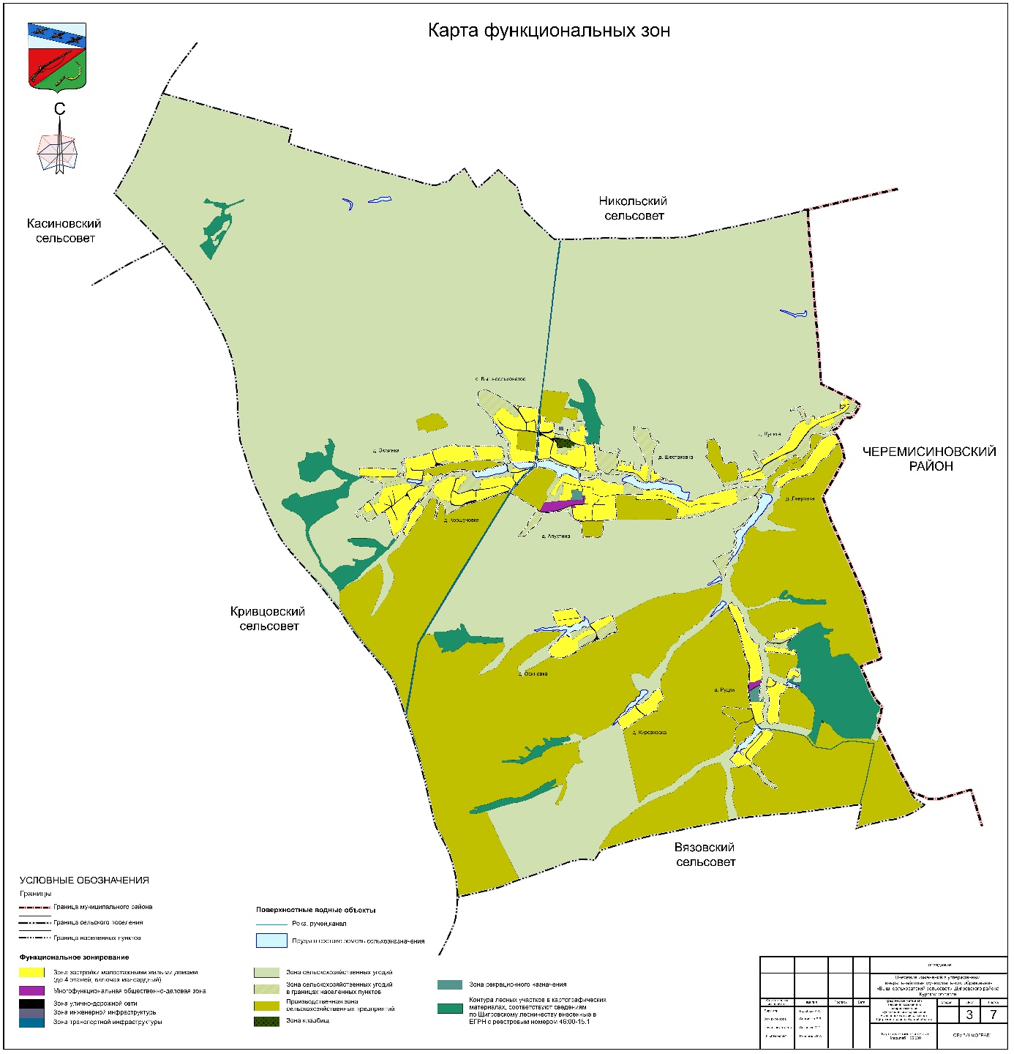

Карта объектов транспортной и инженерной инфраструктур

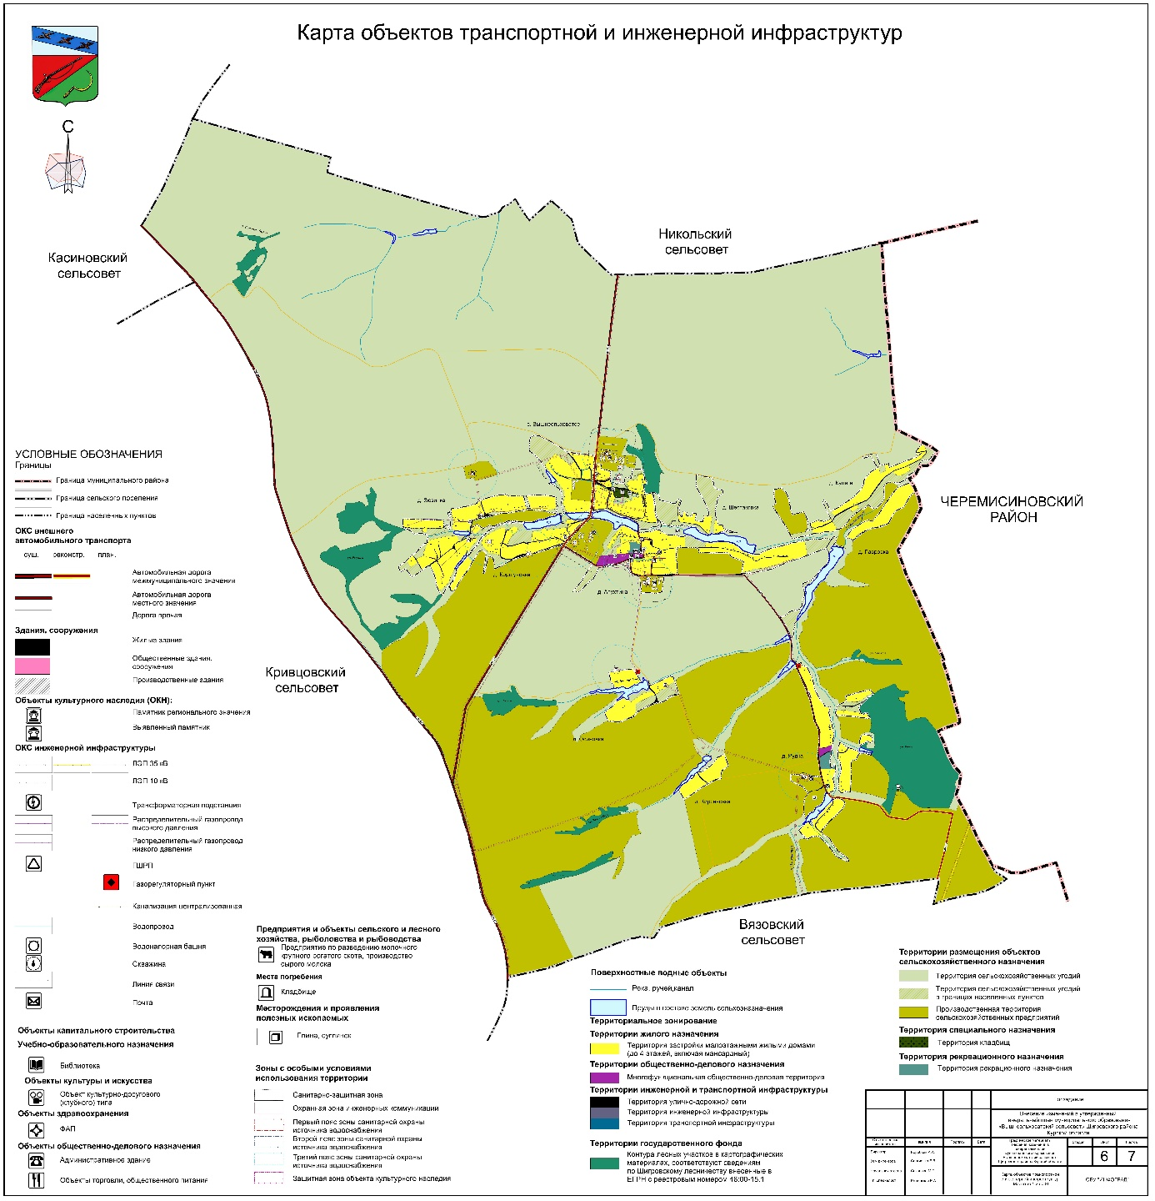
Карта границ населенных пунктов,
входящих в состав муниципального образования

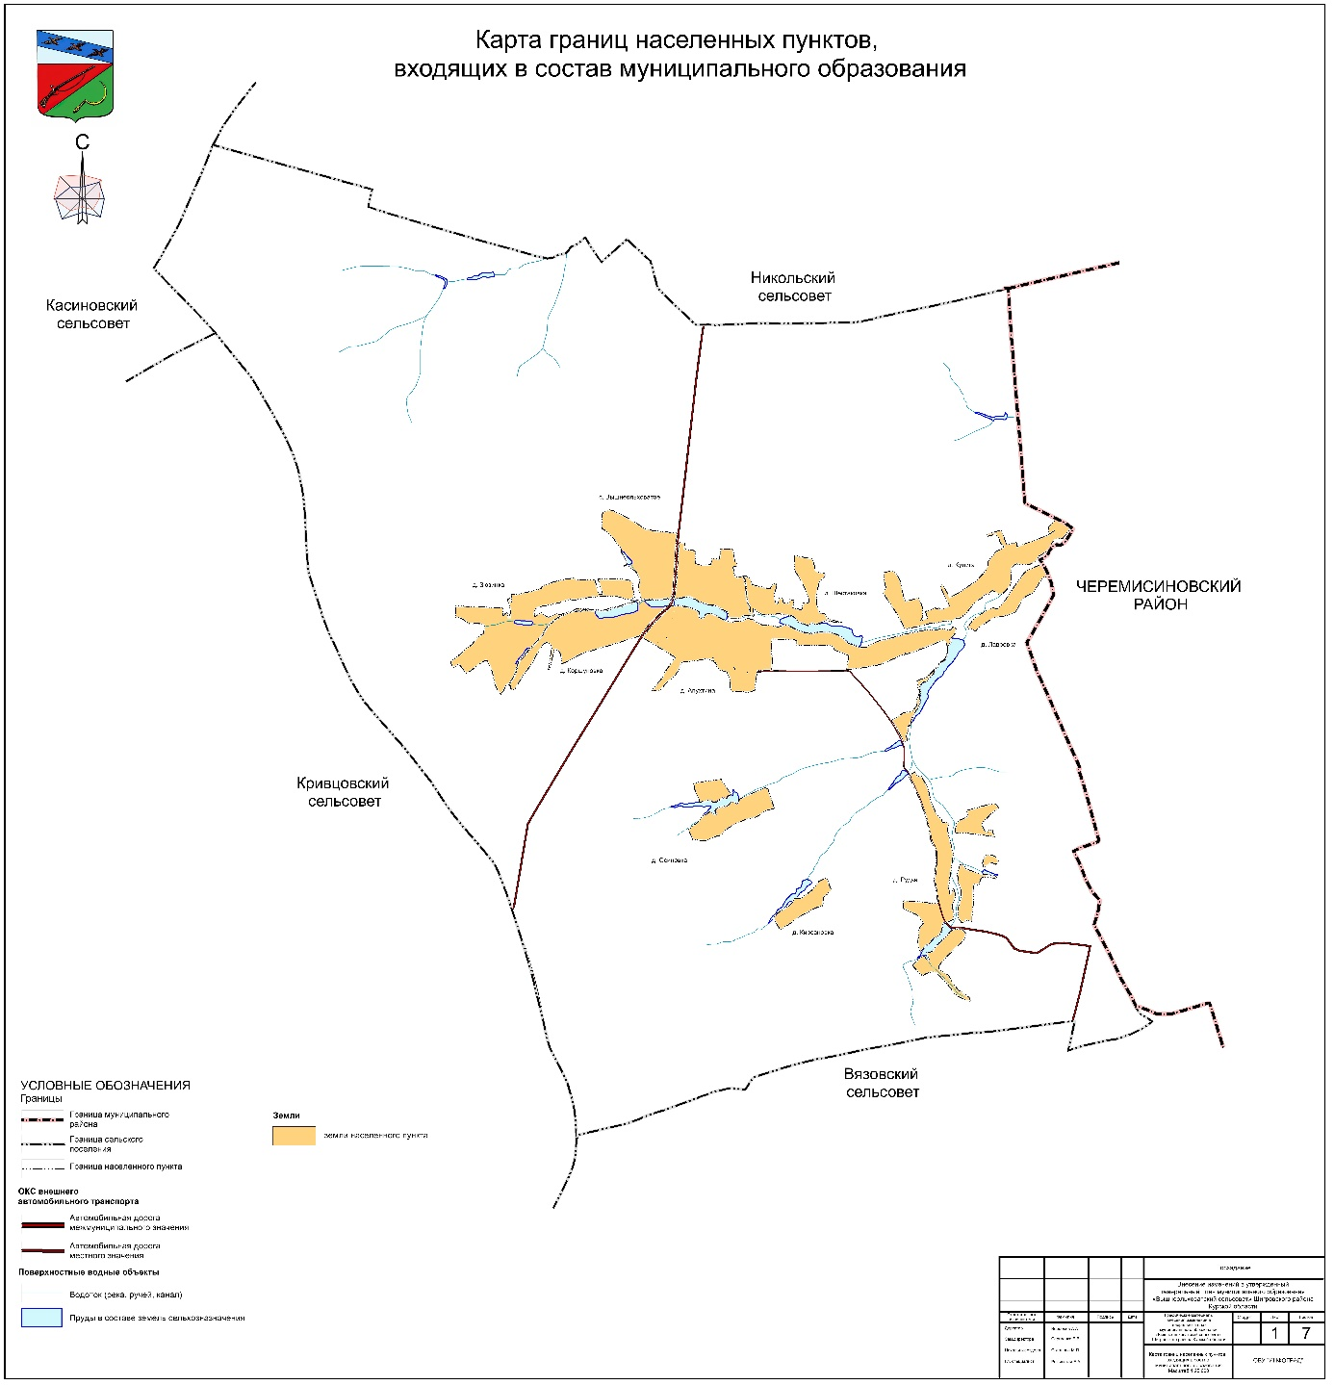

Карта планируемого размещения объектов местного значения

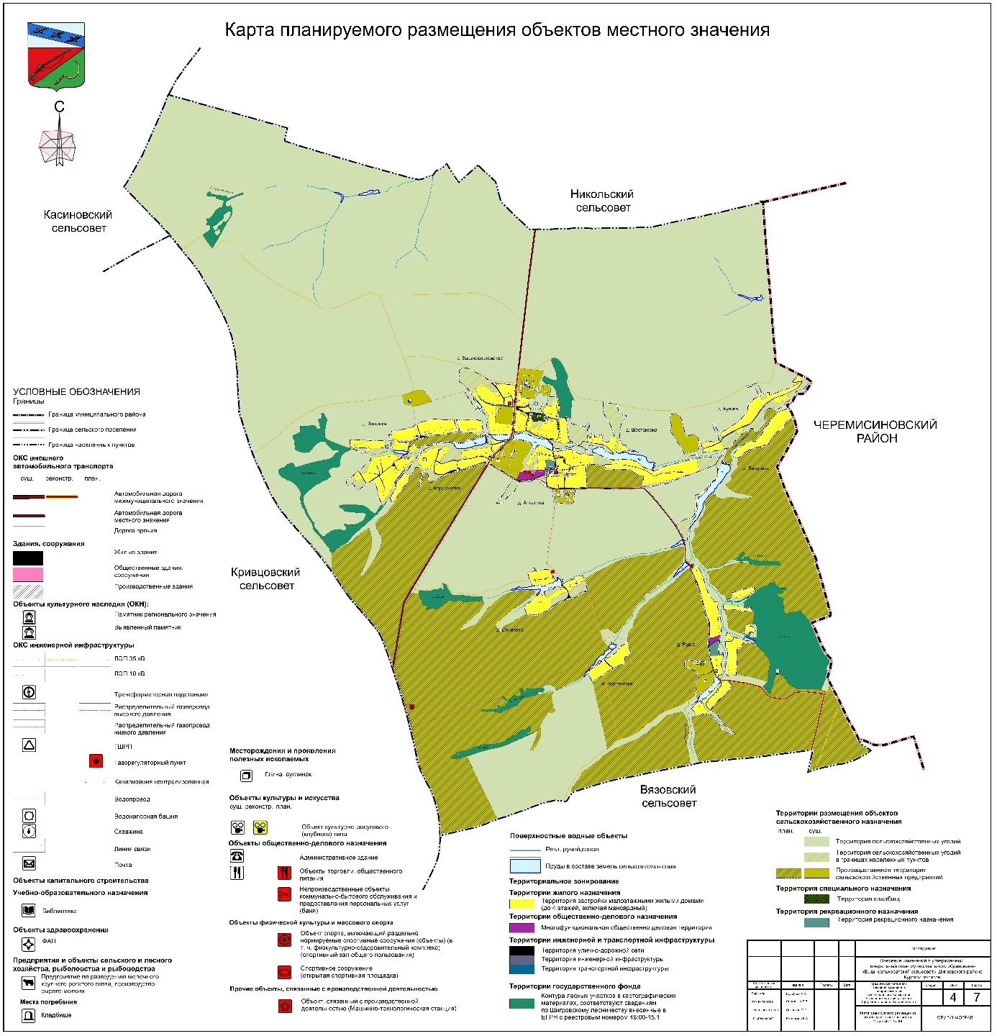
».

1. В Томе 1 «Материалы по обоснованию Генерального плана»:
1) раздел «Состав проекта» исключить;
2) раздел «Введение» изложить в следующей редакции:

«ВВЕДЕНИЕ

Генеральный план муниципального образования «Вышнеольховатский сельсовет» Щигровского района Курской области (далее – Генеральный план) разработан с учетом требований статей 9, 24, 25 Градостроительного кодекса Российской Федерации, приказа Министерства экономического развития Российской Федерации от 9 января 2018 г. № 10 «Об утверждении Требований к описанию и отображению в документах территориального планирования объектов федерального значения, объектов регионального значения, объектов местного значения и о признании утратившим силу приказа Минэкономразвития России от 7 декабря 2016 г. № 793», СП 42.13330.2016 «СНиП 2.07.01-89* Градостроительство. Планировка и застройка городских и сельских поселений» и предусматривает изменение функционального зонирования территории, необходимого для реализации инвестиционных проектов, развития среднего и малого предпринимательства.
Генеральный план разработан на расчетный срок – до 2035 года.
При разработке Генерального плана учтены:
документы территориального планирования регионального и федерального уровня, муниципальные программы муниципального образования «Вышнеольховатский сельсовет» Щигровского района Курской области;
результаты мониторинга современного использования земельных участков на территории муниципального образования «Вышнеольховатский сельсовет» Щигровского района Курской области;
документация по планировке территории;
статистические данные;
ограничения использования территорий, установленные в соответствии с законодательством Российской Федерации, сведения о которых внесены в Единый государственный реестр недвижимости.
Генеральный план позволит реализовать основные цели развития муниципального образования «Вышнеольховатский сельсовет» Щигровского района Курской области, которыми являются:
обеспечение устойчивого развития муниципального образования «Вышнеольховатский сельсовет» Щигровского района Курской области;
развитие инженерной, транспортной и социальной инфраструктур на территории муниципального образования «Вышнеольховатский сельсовет» Щигровского района Курской области;
сохранение и регенерация исторического и культурного наследия.
Генеральный план выполнен в виде компьютерной геоинформационной системы и с технической точки зрения представляет собой компьютерную систему открытого типа, позволяющую расширять массивы информации по различным тематическим направлениям. Материалы Генерального плана представляют собой комплект, состоящий из диска с его электронным видом и на бумажном носителе.
Состав проектных материалов
В соответствии с Градостроительным кодексом Российской Федерации Генеральный план включает в себя следующие материалы:
Том 1 «Материалы по обоснованию Генерального плана»:
1. Анализ существующего состояния территории и градостроительная ситуация.
2. Социально-экономическое состояние территории муниципального образования «Вышнеольховатский сельсовет» Щигровского района Курской области.
3. Современная архитектурно-планировочная организация территории.
Материалы по обоснованию Генерального плана в виде карт:
Карта современного использования территории;
Карта использования территории с отображением зон с особыми условиями использования территорий.
Том 2 «Перечень и характеристика основных факторов риска возникновения чрезвычайных ситуаций природного и техногенного характера»:
Перечень основных факторов риска возникновения чрезвычайных ситуаций природного и техногенного характера;
Карта территорий, подверженных риску возникновения чрезвычайных ситуаций природного и техногенного характера.
Том 3 «Положение о территориальном планировании»:
1. Цели и задачи территориального планирования муниципального образования «Вышнеольховатский сельсовет» Щигровского района Курской области.
2. Перечень мероприятий по территориальному планированию в целях размещения объектов местного значения.
Материалы положения о территориальном планировании в виде карт:
Карта функциональных зон;
Карта объектов транспортной и инженерной инфраструктур;
Карта границ населенных пунктов, входящих в состав муниципального образования;
Карта планируемого размещения объектов местного значения.»;
3) в разделе 1 «Анализ существующего состояния территории и градостроительная ситуация»:
а) подраздел 1.1 «Щигровский муниципальный район» исключить;
б) в подразделе 1.2 «Общие сведения»:
в абзаце первом слова «Законом Курской области от 21.10.2004 г. № 48-ЗКО «О муниципальных образованиях Курской области» и является одним из 18 аналогичных административно-территориальных образований (поселений) Щигровского района Курской области» заменить словами «Законом Курской области от 21 октября 2004 года № 48-ЗКО «О муниципальных образованиях Курской области», слова «65,44 кв. км» заменить словами «6263,24 га»;
в) в подразделе 1.3 «Природные условия и ресурсы»:
абзацы первый - четвертый подраздела 1.3.3 «Гидрография и ресурсы поверхностных вод» исключить;
подраздел 1.3.4 «Минерально-сырьевые ресурсы» изложить в следующей редакции:

«1.3.4. Минерально-сырьевые ресурсы

В нераспределенном фонде недр на территории муниципального образования «Вышнеольховатский сельсовет» Щигровского района Курской области находится залежь суглинков «Леженки», расположенная в 11 км на север от г. Щигры.
Площадь залежи в границах разведанных запасов 28,15 га.
Географические центра залежи (система координат: ГСК-2011):
С.Ш. 51°56'55,4" В.Д. 36°54'33,4".»;
г) подраздел 1.4 «Земельный фонд» изложить в следующей редакции:

«1.4 Территориально-планировочная организация муниципального образования «Вышнеольховатский сельсовет» Щигровского района Курской области. Баланс земель территории муниципального образования «Вышнеольховатский сельсовет» Щигровского района Курской области

Баланс земель

Данные о распределении территории муниципального образования «Вышнеольховатский сельсовет» Щигровского района Курской области по целевому использованию территорий (согласно информации, полученной с Карты функциональных зон) представлены в таблице 1.

Таблица 1. Баланс земель (по состоянию на 1 ноября 2023 года)

Функциональные зоны | Площадь, га
Зоны застройки малоэтажными жилыми домами (до 4 этажей, включая мансардный) | 303,30
Многофункциональная общественно-деловая зона | 6,70
Зоны сельскохозяйственного назначения | 5659,20
Зона сельскохозяйственных угодий | 3694,07
Зона сельскохозяйственных угодий в границах населенных пунктов | 133,40
Производственная зона сельскохозяйственных предприятий | 1787,51
пруд в составе земель сельхозназначения | 44,22
Зона рекреационного назначения | 4,57
Контура лесных участков в картографических материалах соответствуют сведениям по Щигровскому лесничеству, внесенным в ЕГРН с реестровым номером 46:00-15.1 | 230,85
Зоны инженерной и транспортной инфраструктуры | 56,39
Зона улично-дорожной сети | 20,14
Зона инженерной инфраструктуры | 0,25
Зона транспортной инфраструктуры | 36,00
Зона кладбищ | 2,23
ВСЕГО | 6263,24

Общая площадь земель в границах муниципального образования «Вышнеольховатский сельсовет» Щигровского района Курской области составляет 6263,24 га. Наибольший удельный вес в структуре земельного фонда занимают зоны сельскохозяйственного назначения – 5659,20 га (90,4 %).»;
д) дополнить подразделом 1.5 «Перечень нормативных правовых актов Курской области, для реализации которых осуществляется создание объектов местного значения» следующего содержания:

«1.5. Перечень нормативных правовых актов Курской области, для реализации которых осуществляется создание объектов местного значения

1. Постановление Правительства Российской Федерации от 19 апреля
2012 г. № 350 «О федеральной целевой программе «Развитие водохозяйственного комплекса Российской Федерации в 2012 - 2020 годах».
2. Постановление Администрации Курской области от 20.07.2012 № 607-па «Об утверждении Схемы развития и размещения особо охраняемых природных территорий в Курской области на период до 2030 года».
3. Постановление Администрации Курской области от 08.10.2013 № 700-па «Об утверждении государственной программы Курской области «Развитие культуры в Курской области».
4. Постановление Администрации Курской области от 11.10.2013 № 724-па «Об утверждении государственной программы Курской области «Развитие физической культуры и спорта в Курской области».
5. Постановление Администрации Курской области от 11.10.2013 № 716-па «Об утверждении государственной программы Курской области «Обеспечение доступным и комфортным жильем и коммунальными услугами граждан в Курской области».
6. Постановление Администрации Курской области от 18.10.2013 № 744-па «Об утверждении государственной программы Курской области «Развитие сельского хозяйства и регулирование рынков сельскохозяйственной продукции, сырья и продовольствия в Курской области».
7. Постановление Администрации Курской области от 18.10.2013 № 748-па «Об утверждении государственной программы Курской области «Воспроизводство и использование природных ресурсов, охрана окружающей среды в Курской области».
8. Постановление Администрации Курской области от 22.10.2013 № 768-па «Об утверждении государственной программы Курской области «Развитие транспортной системы, обеспечение перевозки пассажиров в Курской области и безопасности дорожного движения».
9. Постановление Администрации Курской области от 24.10.2013 № 778-па «Об утверждении государственной программы Курской области «Развитие промышленности в Курской области и повышение ее конкурентоспособности».
10. Постановление Администрации Курской области от 31.08.2017 № 684-па «Об утверждении государственной программы Курской области «Формирование современной городской среды в Курской области».
11. Постановление Администрации Курской области от 05.10.2017 № 769-па «Об утверждении государственной программы Курской области «Создание новых мест в общеобразовательных организациях Курской области в соответствии с прогнозируемой потребностью и современными условиями обучения».
12. Постановление Администрации Курской области от 29.11.2019 № 1185-па «Об утверждении Региональной программы газификации жилищно-коммунального хозяйства, промышленных и иных организаций Курской области на 2021 - 2030 годы».
13. Постановление Администрации Курской области от 20.07.2020 № 731-па «Об утверждении региональной программы «Развитие системы оказания паллиативной медицинской помощи в Курской области».
14. Постановление Администрации Курской области от 14.12.2020 № 1292-па «Об утверждении региональной программы «Модернизация первичного звена здравоохранения Курской области».
15. Постановление Администрации Курской области от 30.12.2021 № 1536-па «Об утверждении территориальной программы государственных гарантий бесплатного оказания гражданам медицинской помощи в Курской области на 2022 год и на плановый период 2023 и 2024 годов».
16. Приказ комитета жилищно-коммунального хозяйства и ТЭК Курской области от 15.07.2019 № 101 «Об утверждении инвестиционной программы филиала ПАО «Квадра» – «Курская генерация» в сфере теплоснабжения на 2020 - 2024 годы».
17. Приказ комитета жилищно-коммунального хозяйства и ТЭК Курской области от 05.07.2022 № 105 «Об утверждении территориальной схемы обращения с отходами Курской области».»;
4) раздел «Социально-экономическое состояние территории» считать разделом «2. Социально-экономическое состояние территории муниципального образования «Вышнеольховатский сельсовет» Щигровского района Курской области»;
а) в подразделе 2.1 «Агропромышленный комплекс»:
абзацы первый - четвертый исключить;
в абзаце одиннадцатом слова «Щигровского района» заменить словами «муниципального образования «Вышнеольховатский сельсовет» Щигровского района Курской области»;
дополнить абзацем следующего содержания:
«Генеральным планом в целях повышения эффективности использования земельных участков в уже сложившейся функционально-планировочной структуре территории предусмотрено изменение функциональной зоны земельного участка с кадастровым номером 46:28:030000:5 площадью 16705625 м2 – на производственная зону сельскохозяйственных предприятий для размещения на земельном участке с кадастровым номером 46:28:030706:31 машинно-технологической станции.»;
б) подраздел 2.2 «Объекты культурного наследия» изложить в следующей редакции:
«2.2. Объекты культурного наследия

Памятники истории, культуры, и расположенные на территории муниципального образования «Вышнеольховатский сельсовет» Щигровского района Курской области представлены в таблице 2¹.

Таблица 2¹. Объекты культурного наследия муниципального образования «Вышнеольховатский сельсовет» Щигровского района Курской области
№  п/п | Наименование объекта культурного наследия | Наименование и реквизиты нормативно-правового акта органа государственной власти о постановке объекта культурного наследия на государственную охрану | Местонахождение объекта культурного наследия | Наименование и реквизиты нормативно-правового акта органа государственной власти об утверждении границ территории объекта культурного наследия
Объекты культурного наследия регионального значения
 | «Братская могила воинов Советской Армии, погибших в период  Великой Отечественной войны», 1941–1945 гг., 1958 г. | Решение исполнительного комитета Курского областного Совета народных депутатов  от 14.06.1979 г. № 382  Рег. № 461711279000005 | Курская область, Щигровский район, муниципальное образование «Вышнеольховатский сельсовет», с. Вышнеольховатое | Приказ комитета по охране объектов культурного наследия Курской области  от 04.05.2022  № 05.4-08/504
Объекты культурного наследия, относящиеся к списку выявленных
Памятники истории
 | Могила рядового А.С. Ноздрачева, погибшего в Афганистане, 1982 г. | - | Курская область, Щигровский район, муниципальное образование «Вышнеольховатский сельсовет», с. Вышнеольховатое | -
»;
в) подраздел 2.5 «Социальное обслуживание населения» изложить в следующей редакции:

«2.5. Социальное обслуживание населения

Образование и воспитание

Система образования предоставляет собой совокупность взаимодействующих учреждений различных организационно-правовых форм, типов и видов.
Образовательные организации подразделяются на типы в соответствии с образовательными программами, реализация которых является основной целью их деятельности.
На территории муниципального образования «Вышнеольховатский сельсовет» Щигровского района Курской области нет дошкольных образовательных организаций и общеобразовательных организаций.

Здравоохранение и социальное обеспечение

На территории муниципального образования «Вышнеольховатский сельсовет» Щигровского района Курской области расположен Вышнеольховатский ФАП в д. Апухтина.

Учреждения культуры

На территории муниципального образования «Вышнеольховатский сельсовет» Щигровского района Курской области расположен МКУК «Вышнеольховатский сельский Дом культуры» д. Апухтина.

Проектные предложения

Согласно региональным нормативам градостроительного проектирования Курской области (постановление Администрации Курской области от 28.04.2021 № 442-па «Об утверждении региональных нормативов градостроительного проектирования Курской области»), с учетом того, что по состоянию на 2023 год численность населения составляет 224 человека, муниципальное образование «Вышнеольховатский сельсовет» Щигровского района Курской области должно быть обеспечено дошкольными образовательными организациями на 7 мест и общеобразовательными организациями на 12 мест. В настоящее время на территории муниципального образования «Вышнеольховатский сельсовет» Щигровского района Курской области отсутствуют дошкольные образовательные организации и общеобразовательные организации, предлагается к размещению одна дошкольная образовательная организация на 25 мест. Учащиеся от 7 до 18 лет обучаются в МКОУ «Никольская средняя общеобразовательная школа», находящаяся в д. Длинная муниципального образования «Никольский сельсовет» Щигровского района Курской области в 12 мин от с. Вышнеольховатое, что соответствует нормативам по допустимому уровню обеспеченности объектами местного значения.
Генеральным планом на расчетный срок планируется:
реконструкция МКУК «Вышнеольховатский сельский Дом культуры» в д. Апухтина;
строительство торгово-развлекательного комплекса в с. Вышнеольховатое;
строительство бани;
строительство открытой спортивной площадки и спортивного зала общего пользования в д. Апухтина;
строительство магазина товаров повседневного спроса мощностью 60 м² торговой площади с предприятием бытового обслуживания на 1 р. мест в с. Вышнеольховатое.»;
5) в разделе 3 «Современная архитектурно-планировочная организация территории»:
а) в подразделе 3.2 «Транспортная инфраструктура»:
в абзаце втором слова «с перечнем автомобильных дорог (постановление Администрации Курской области от 28.07 2006 г. № 76 «Об утверждении перечня автомобильных дорог общего пользования регионального значения Курской области» (в редакции постановления Администрации Курской области от 07.10.2010 г. № 455-па) заменить словами «постановлением Администрации Курской области от 28 июля 2006 года № 76 «Об утверждении перечня автомобильных дорог общего пользования регионального и межмуниципального значения Курской области»;
абзац третий исключить;
пункт 1 таблицы 8 подраздела «Характеристика автодорог» исключить;
дополнить абзацами следующего содержания:
«Генеральным планом на расчетный срок планируется:
реконструкция участка дороги Щигры – Никольский – Рождественское – Вышнеольховатое – 1,5 км;
реконструкция участка дороги Щигры – Рудка – 2,9 км.»;
б) в подразделе 3.3 «Инженерная инфраструктура»:
в подразделе 3.3.1 «Водоснабжение»:
абзац второй изложить в следующей редакции:
«На территории муниципального образования «Вышнеольховатский сельсовет» Щигровского района Курской области 5 водонапорных башен (д. Апухтина, с. Вышнеольховатое, д. Коршуновка, д. Кулига, д. Зюзинка, д. Рудка), 5 артезианских скважин, протяженность магистральных сетей 19,46 км.»;
абзац третий исключить;
абзац четвертый изложить в следующей редакции:
«Генеральным планом планируется строительство централизованной канализации с. Вышнеольховатое до 2041 года.»;
дополнить подразделом «Нормы водопотребления и расчетные расходы воды питьевого качества» следующего содержания:

«Нормы водопотребления и расчетные расходы воды питьевого качества

Минимально допустимый объем водопотребление на одного жителя принято в соответствии с региональными нормативами градостроительного проектирования Курской, утвержденными постановлением Администрации Курской области от 28.04.2021 № 442-па, и составляет 99 л/сутки.
Водопотребление включает расходы воды на хозяйственно-питьевые нужды в жилых и общественных зданиях.
Количество воды на нужды промышленности и неучтенные расходы определены в размере 10% суммарного расхода воды на хозяйственно-питьевые нужды.»;
дополнить подразделом «Зоны санитарной охраны источников питьевого водоснабжения» следующего содержания:

«Зоны санитарной охраны источников питьевого и хозяйственно-бытового водоснабжения

В границах муниципального образования «Вышнеольховатский сельсовет» Щигровского района Курской области отсутствуют установленные зоны санитарной охраны источников питьевого и хозяйственно-бытового водоснабжения.»;
в подразделе 3.3.3 «Электроснабжение»:
в абзаце первом слова «от электрических сетей Щигровских РЭС ПО ВЭС филиала ОАО «МРСК Центр Курскэнерго» заменить словами «филиала ПАО «Россети Центр» - «Курскэнерго»;
дополнить абзацами следующего содержания:
«Генеральным планом на расчетный срок планируется:
реконструкция линий ВЛ-35 кВ «Вязовое – Стаканово»;
строительство участка линии ВЛ- 35 кВ «Вязовое – Стаканово».»;
подраздел 3.3.4. «Газоснабжение» изложить в следующей редакции:

«3.3.4. Газоснабжение

Газоснабжение муниципального образования «Вышнеольховатский сельсовет» Щигровского района Курской области осуществляется от ГРС г. Щигры.
Система газоснабжения включает:
ГРПШ – 5 ед.;
газопровод высокого давления 2-ой категории – 12992,41 пм;
газопровод низкого давления – 11911,88 пм.

Таблица 9. Характеристика ГРПШ муниципального образования «Вышнеольховатский сельсовет» Щигровского района Курской области

№  п/п | Наименование объекта | Местонахождение объекта | Проектная мощность, м³ | Эксплуатационная мощность, м³
1 | ГРПШ № 82 (ГРПШ-400-01) | Курская область, Щигровский района, муниципальное образование «Вышнеольховатский сельсовет»,  д. Коршуновка | 300 | 150
2 | ГРПШ № 93 (ГРГО-5-00) | Курская область, Щигровский района, муниципальное образование «Вышнеольховатский сельсовет»,  с. Вышнеольховатое | 2270 | 210
3 | ГРПШ № 120 (ГРПШ-10МС) | Курская область, Щигровский района, муниципальное образование «Вышнеольховатский сельсовет»,  д. Зюзинка | 16 | 7
4 | ГРПШ № 121 (ГРПШ-400-01) | Курская область, Щигровский района, муниципальное образование «Вышнеольховатский сельсовет»,  д. Зюзинка | 300 | 77
5 | ГРПШ № 122 (ГРПШ-10МС) | Курская область, Щигровский района, муниципальное образование «Вышнеольховатский сельсовет»,  д. Зюзинка | 90 | 14

Генеральным планом на расчетный срок предлагается строительство газопровода отвода высокого давления и газорегуляторных пунктов в д. Осиновка и д. Рудка»;
подраздел 3.3.5 «Связь» изложить в следующей редакции:

«3.3.5. Связь. Радиовещание. Телевидение

Телефонная связь

Компанией, предоставляющей услуги проводной местной и внутризоновой телефонной связи, является Курский филиал ПАО «Ростелеком».
Телефонизировано муниципальное образование «Вышнеольховатский сельсовет» Щигровского района Курской области от районного узла связи.
Услуги мобильной связи представляются следующими операторами: Курский филиал ПАО «ВымпелКом» (БиЛайн), Курский филиал ООО «МТС», Курский филиал ЗАО «Мегакон» (Мегафон) и Курский филиал ООО «Т2 Мобайл» (Теле-2).

Телевидение, радиовещание

Телевизионное вещание осуществляется по цифровым эфирным сигналам: Первый канал, РОССИЯ, ТВЦ, НТВ.
Цифровое эфирное вещание представлено двадцатью теле- и тремя радиоканалами:
Телеканалы: «Первый канал», «Россия 1», «НТВ», «Культура», «Петербург – 5 канал», «Спорт», «24 часа», «Детско-юношеский телевизионный канал» и другие;
Радиоканалы: «Вести FM», «Маяк», «Радио России».
Проводное радиовещание отсутствует.
Для расширения приема каналов телевещания население муниципального образования использует спутниковое телевидение. Охват населения телевизионным вещанием 100 %.

Проектные предложения

Для развития системы телефонной связи Генеральным планом на расчетный срок предусматривается:
переход на цифровые АТС, обновление технической базы;
проведение мероприятий по организации качественной мобильной связи покрытия территории поселения;
проведение интернета к общественно-деловой застройке и к индивидуальным домовладениям;
прокладка дополнительных слаботочных сетей к местам застройки жилищного фонда.»;
в) дополнить подразделом 3.4 «Санитарная очистка территории. Размещение кладбищ» следующего содержания:

«3.4. Санитарная очистка территории. Размещение кладбищ

В комплекс мероприятий по санитарной очистке муниципального образования «Вышнеольховатский сельсовет» Щигровского района Курской области входит сбор, удаление, обеззараживание с последующей утилизацией отходов производства и потребления.
Сбор твердых коммунальных отходов предусматривается в металлические контейнеры, которые устанавливаются на специальных площадках, не более 5 контейнеров на площадку для обслуживания групп жилых домов и общественных зданий.
Вывоз твердых коммунальных отходов осуществляется на полигон ТБО АО «САБ по уборке г. Курска» в д. Чаплыгина муниципального образования «Пашковский сельсовет» Курского района Курской области.

Размещение кладбищ

На территории муниципального образования «Вышнеольховатский сельсовет» Щигровского района Курской области расположено два кладбища в с. Вышнеольховатое площадью 2,5 га и в д. Рудка площадью 0,6 га.»;
г) подраздел 3.4 «Перечень мероприятий по развитию функционально-планировочной структуры территории. Обоснование предложений по территориальному планированию, этапы их реализации» изложить в следующей редакции:

«3.5. Обоснование выбранного варианта размещения объектов местного значения на основе анализа использования территорий и оценка возможного влияния планируемых для размещения объектов местного значения на комплексное развитие этих территорий
«Таблица 10. Обоснование выбранного варианта размещения объектов местного значения на основе анализа использования соответствующей территории

№  п/п | Наименование объекта | Местонахождение объекта | Характеристика объекта | Срок реализации | Обоснование выбранного варианта размещения объектов местного значения на основе анализа использования соответствующей территории | Оценка возможного влияния планируемых для размещения объектов местного значения на комплексное развитие соответствующей территории
1 | 2 | 3 | 4 | 5 | 6 | 7
Планируемые объекты местного значения в области культурно-бытового обслуживания населения
 | МКУК «Вышнеольховатский сельский Дом культуры» (реконструкция) | Курская область,  Щигровский район, муниципальное образование  «Вышнеольховатский сельсовет»,  д. Апухтина | - | Расчетный срок | Местоположение определено в соответствии с СП 42.13330.2016 «СНиП 2.07.01-89* Градостроительство. Планировка и застройка городских и сельских поселений» по допустимому уровню обеспеченности и по уровню территориальной доступности к объектам культурно-бытового обслуживания населения | Оптимизация структуры культурно-бытовой сферы с целью удовлетворения потребностей населения, включая все уровни обслуживания
 | Баня (строительство) | Курская область,  Щигровский район, муниципальное образование  «Вышнеольховатский сельсовет»,  д. Апухтина | - | Расчетный срок | Местоположение определено в соответствии с СП 42.13330.2016 «СНиП 2.07.01-89* Градостроительство. Планировка и застройка городских и сельских поселений» по допустимому уровню обеспеченности и по уровню территориальной доступности к объектам культурно-бытового обслуживания населения | Оптимизация структуры культурно-бытовой сферы с целью удовлетворения потребностей населения, включая все уровни обслуживания
 | Торгово-развлекательный комплекс  (строительство) | Курская область,  Щигровский район, муниципальное образование  «Вышнеольховатский сельсовет»,  с. Вышнеольховатое | - | Расчетный срок | Местоположение определено в соответствии с СП 42.13330.2016 «СНиП 2.07.01-89* Градостроительство. Планировка и застройка городских и сельских поселений» по допустимому уровню обеспеченности и по уровню территориальной доступности к объектам культурно-бытового обслуживания населения | Оптимизация структуры культурно-бытовой сферы с целью удовлетворения потребностей населения, включая все уровни обслуживания
 | Магазин товаров повседневного спроса  (строительство) | Курская область,  Щигровский район, муниципальное образование  «Вышнеольховатский сельсовет»,  с. Вышнеольховатое | Мощность 60 м² торговой площади с предприятием бытового обслуживания  на 1 р. мест | Расчетный срок | Местоположение определено в соответствии с СП 42.13330.2016 «СНиП 2.07.01-89* Градостроительство. Планировка и застройка городских и сельских поселений» по допустимому уровню обеспеченности и по уровню территориальной доступности к объектам культурно-бытового обслуживания населения | Оптимизация структуры культурно-бытовой сферы с целью удовлетворения потребностей населения, включая все уровни обслуживания
 | Открытая спортивная площадка и спортивный зал (строительство) | Курская область,  Щигровский район, муниципальное образование  «Вышнеольховатский сельсовет»,  д. Апухтина | - | Расчетный срок | Местоположение определено в соответствии с требованиями Региональных нормативов градостроительного проектирования Курской области по допустимому уровню обеспеченности и по уровню территориальной доступности к объектам социального обслуживания населения | Популяризация здорового образа жизни и развития спорта для населения данного муниципального образования
Планируемые объекты местного значения в области агропромышленного производства
 | Машинно-технологическая станция (строительство) | Курская область,  Щигровский район, муниципальное образование  «Вышнеольховатский сельсовет» | Площадь 9,09 га | Расчетный срок | Размещение на территории с учетом обеспечения требований технических регламентов | Обеспечение муниципального образования рабочими местами
Планируемые объекты местного значения в области инженерной инфраструктуры
 | Газопровод отвода высокого давления и газорегуляторные пункты (строительство) | Курская область,  Щигровский район, муниципальное образование  «Вышнеольховатский сельсовет»,  д. Осиновка, д. Рудка | - | Расчетный срок | Необходимость обеспечения систем газоснабжения муниципального образования | Достижение 100% уровня газификации населения муниципального образования
 | Централизованная канализация (строительство) | Курская область,  Щигровский район, муниципальное образование  «Вышнеольховатский сельсовет»,  с. Вышнеольховатое | - | до 2041 года | Необходимость обеспечения систем водоотведения муниципального образования | Повышение надежности инженерных систем муниципального образования
 | ВЛ 35 кВ  «Вязовое – Стаканово» (реконструкция) | Курская область,  Щигровский район, муниципальное образование  «Вышнеольховатский сельсовет» | - | Расчетный срок | Необходимость модернизации обрудования систем энегетики конкретного муниципального образования | Повышение надежности инженерных систем муниципального образования
 | Участок линии ВЛ 35 кВ «Вязовое – Стаканово» (строительство) | Курская область,  Щигровский район, муниципальное образование  «Вышнеольховатский сельсовет» | - | Расчетный срок | Необходимость модернизации обрудования систем энегетики конкретного муниципального образования | Повышение надежности инженерных систем муниципального образования
Планируемые объекты местного значения в области транспортной инфраструктуры
 | Участок автомобильной дороги Щигры – Никольский – Рождественское – Вышнеольховатое  (реконструкция) | Курская область,  Щигровский район, муниципальное образование  «Вышнеольховатский сельсовет» | Протяженность 1,5 км | Расчетный срок | Местоположение определено на основании анализа инженерных изысканий, обеспечивающих комплексное изучение природных условий территории и иных факторов, определяющих прохождение трассы | Развитие транспортной инфраструктуры
 | Участок автомобильной дороги  Щигры – Рудка (реконструкция) | Курская область,  Щигровский район, муниципальное образование  «Вышнеольховатский сельсовет» | Протяженность 2,9 км | Расчетный срок | Местоположение определено на основании анализа инженерных изысканий, обеспечивающих комплексное изучение природных условий территории и иных факторов, определяющих прохождение трассы | Развитие транспортной инфраструктуры
»;

6) дополнить Картой современного использования территории, Картой использования территории с отображением зон с особыми условиями использования территорий следующего содержания:
«Карта современного использования территории

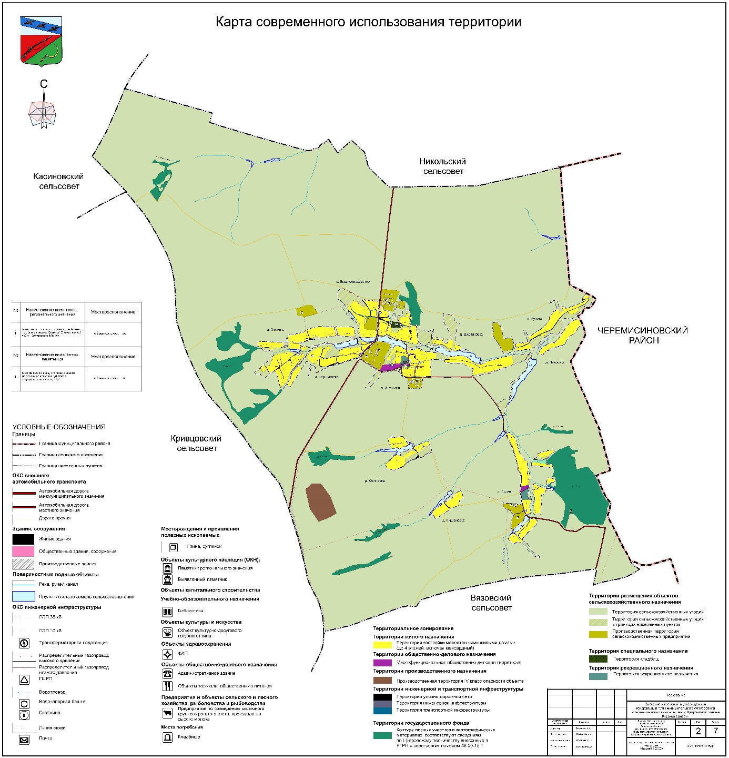
;

Карта использования территории с отображением зон с особыми условиями использования территорий

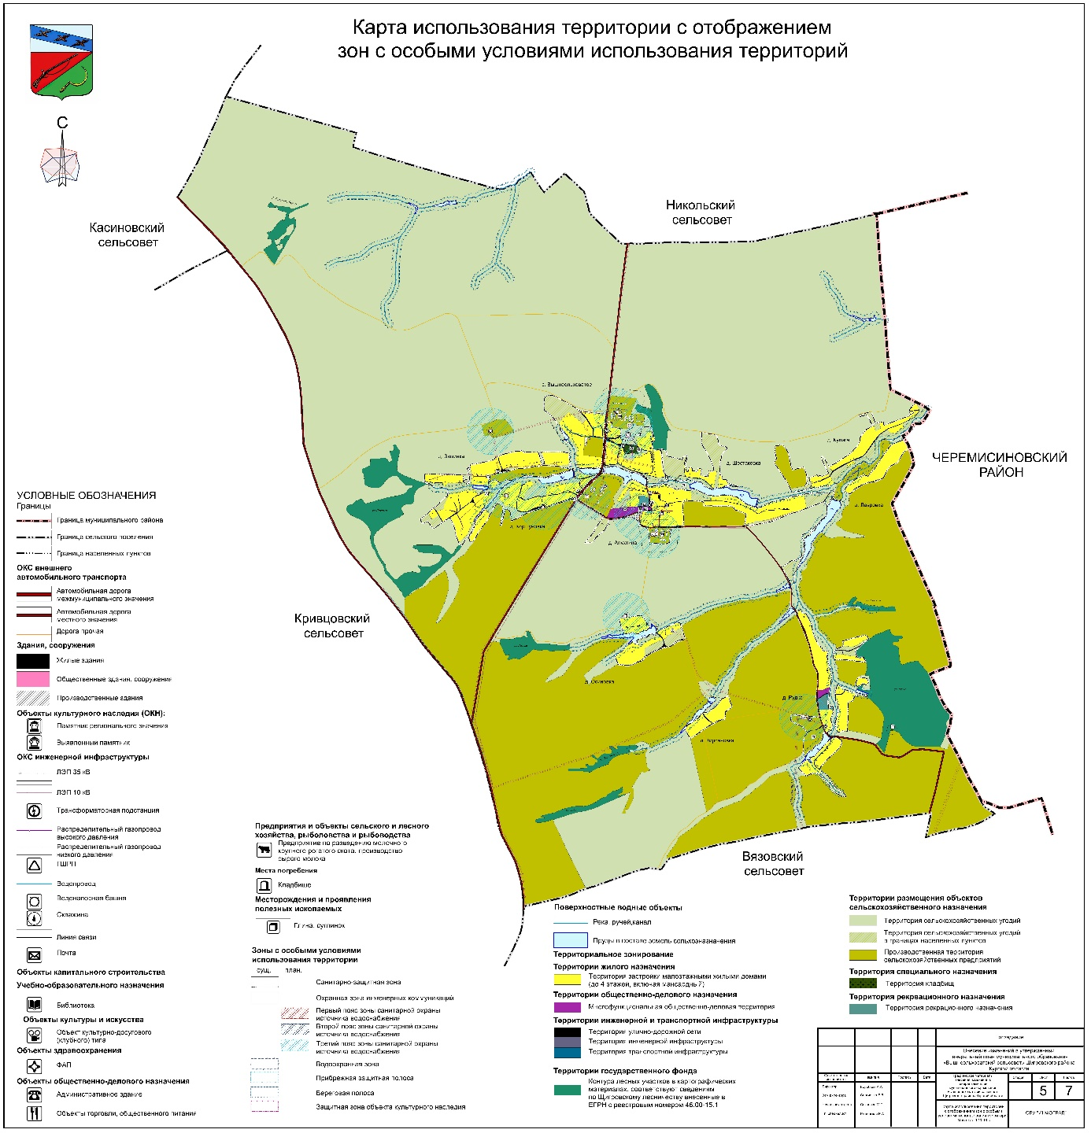
»;
7) Карту современного использования территории и положения поселения в системе расселения Щигровского района, Карту ограничений использования территории и анализа ее комплексного развития, Карту развития транспортной инфраструктуры, Карту развития инженерной инфраструктуры и инженерного благоустройства территории признать утратившими силу.
3. В Томе 2 «Перечень и характеристика основных факторов риска возникновения чрезвычайных ситуаций природного и техногенного характера»:
1) дополнить Картой территорий, подверженных риску возникновения чрезвычайных ситуаций природного и техногенного характера следующего содержания:
«Карта территорий, подверженных риску возникновения чрезвычайных ситуаций природного и техногенного характера

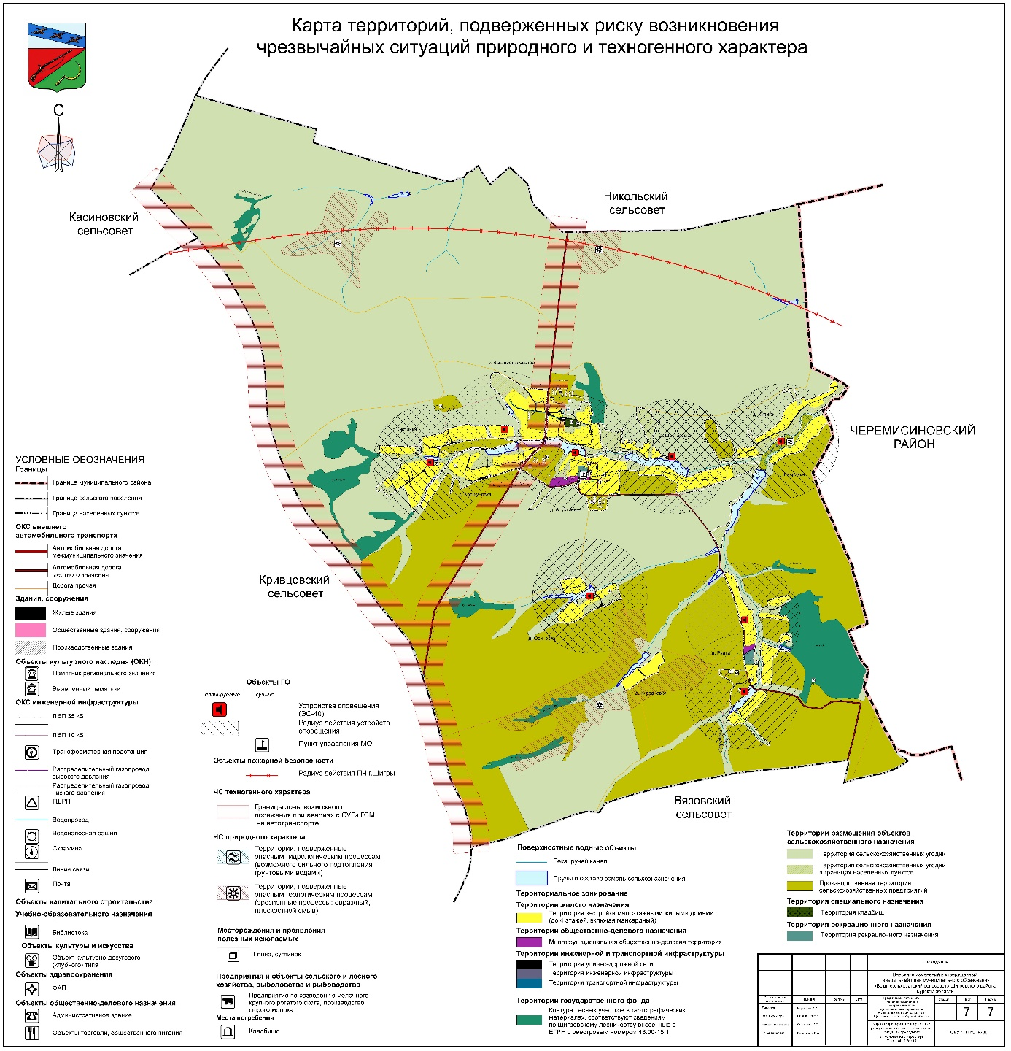
»;
2) Карту территорий, подверженных риску возникновения ЧС природного и техногенного характера признать утратившей силу.

